Sbriciolata à la ricotta et aux fraises
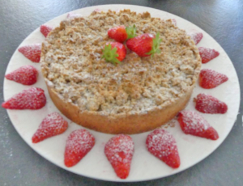 Pour 8 Croquants-Gourmands

La sbriciolata ou pâte à crumble :
- 220 g de farine T 55
- 70 g d'amandes en poudre
- 70 g de sucre en poudre
- ¼ de càc de cannelle
- 1 pincée de levure chimique
- 100 g de beurre froid
- 1 œuf
Un cercle à pâtisserie de 22 cm de Ø tapissé de papier cuisson
J'ai tout préparé dans le bol du robot, mais vous pouvez le faire à la main .
Mélanger dans le bol 220 g de farine avec 70 g d'amandes en poudre, 70 g de sucre, ¼ de cuil. à café de cannelle et une pincée de levure chimique.
Déposer le beurre froid en parcelles et travailler rapidement pour obtenir un sable.
Incorporer l'œuf et mélanger pour obtenir une pâte grumeleuse.
Verser les ¾ de la pâte dans le cercle et étaler avec les doigts pour couvrir le fond en remontant un peu sur tout le bord.
La garniture :
- 450 g de ricotta
- 60 g de sucre
- ¼ de càc de cannelle
- le zeste d'un citron non traité
- 50 ml de Limoncello
- 60 g de pépites de chocolat (éventuellement)
- 12 fraises (ou framboises)
Préchauffage du four à 180°C 
Écraser la ricotta à la fourchette et la mélanger avec ¼ de cuil. à café de cannelle, le zeste de citron râpé finement, le sucre et le Limoncello.
Ajouter éventuellement les pépites de chocolat (je les ai oubliées).
Étaler la moitié de la farce sur le fond de tarte.
Garnir avec les framboises ou les fraises coupées en quartiers.
Couvrir avec le reste de la farce.
Émietter le crumble réservé pour couvrir toute la surface de la tarte.
Enfourner pour environ 40 minutes jusqu'à ce que le dessus soit bien croustillant.
Laisser refroidir et déposer sur le plat de service en retirant délicatement le cercle.
Servir froid ou à température ambiante saupoudré ou non d'un voile de sucre glace.
La tarte se conserve jusqu'au lendemain à température ambiante ou 3 jours au frais mais elle sera moins croustillante.

